七暑课优第3讲讲案
教师：___________________ |  |  | 授课时间：_________________ | 备注
教  学  目  标 | 词汇 | 1、家庭成员：family，father，mother，dad，mom，parent，grandfather，grandmother，grandpa，grandma，grandparent，brother，sister，son，daughter，uncle，aunt，cousin。  2、代词：these，those，who，they
 | 句型 | - 介绍人物  --This is my brother…….  --- This is my friend……  - 询问人物  ---who is he/she?  ---He/She is……  ---who are they?  ---They are……  - 确认人物  ---Who is this gir?  ---She is...  --- Who is that boy?  --- He is...  --- Who is this boy?  --- He is...  --- Who are these/those…?  --- They are...  --- Are these/those……?  --- Yes，they are./No,they aren’t. Those/those are ……
 | 语法 | 人称代词  (1)人称代词主格：  人称代词的主格在句子中做主语，是被说明对象。分为第一、二、三人称代词。单数和复数不同。  顺口溜：我是I ，你是you，he，she，it他、她、它，我们是we，你们you。Ta们要用they，they，they！  第一人称 第二人称 第三人称  单数 I You He /she /it  复数 We You They  (2)人称代词主格和be动词连用  人称代词有数量的区别，不同的人称代词跟不同的be动词形式。除了I 和you，单数用is，复数用are。 I 用am，you用are。注意：you即表示“你”，也表示“你们”，根据语境推测。  人称代词（主格） I we you they he she it  be动词 am are is  缩略形式 I'm we're you're they're he's she's it's  (3)人称代词排序  单数代词：第二人称➡️第一人称➡️第三人称，即you，he（she） and I 。  强调责任或承担错误时，常把第一人称I 放在最前面  复数代词：第一人称➡️第二人称➡️第三人称，即 we，you and they。
 | 听力/写作 | （1）听音选词/答句 （2）听句子，选答案 注意：做题方法
授课内容及教学过程 | Step I  话题 | Warming-up: 单词和图片配对  方式：给学生10秒钟，熟悉图片关系。老师指图片，学生抢答英文单词。
 | Step II  大纲词汇 | 一、导入：老师提问：How many people are there in your family？Who are they？学生答：there are ……，they are……引出家庭成员名称。  二、操练：  Group 1： 家庭成员1  - 听音并跟读。  - 每个学生读一个单词，老师纠音。  - 串联单词  老师：Who is he/she？ 学生：He / She is my mother……  老师：当我们回家的时候，称呼爸爸妈妈，一般是简单的称呼，叫做？  学生：dad and mom（强调mom和mum的发音）  老师：爸爸妈妈是我们的父母，so who are they？  学生：they are my parents（强调parent指父亲或者目前，parents才是父母）  老师总结：男他用？学生：he  老师：女她用？学生：she  老师：他她他们都用？ 学生：they。  增加family  ①“家，家庭” 表示家庭这个整体，是单数概念，谓语动词是单数，它的复数families表示几个家庭。  I have a big family.  There are four people in my family.  ②“家人”表示复数概念，谓语动词是复数，没有复数形式。习题练习  Group 1： 家庭成员2  I、听音并跟读。  II、每个学生读一个单词，老师纠音。  III、串联单词  老师：who is he？ 学生：he is my grandfather。（grandmother，grandpa，grandma，grandparent 同上）  Group 1： 家庭成员3  I、听音并跟读。  II、每个学生读一个单词，老师纠音。  III、串联单词  老师：who is he？ 学生：he is the son。（daughter，brother，sister同上）  Group 1： 家庭成员4  I、听音并跟读。  II、每个学生读一个单词，老师纠音。  III、串联单词  老师：this is not my family。 It may be my mother’s brother’s family。So who is he？ 学生：he is my uncle。（aunt，cousin同上）  Group 2: 代词  I、听音并跟读。  II、每个学生读一个单词，老师纠音。  III、串联单词  老师：look at this picture，这是你的家人们，so who are they？ 学生：they are my families ；  老师问who are these/those people ，学生；they are my grandparents。  老师：表示“这个”、“那个”、“这些”、“那些”等指示概念的代词叫做指示代词； 图中，对于小老鼠来说，哪个是这个，哪个是那个？学生：近处的是这个，远处的是那个。  老师：那个we say？学生this（that，those。these 同）借助表格理解。  老师：this , that 问，用谁答？学生：it 来回答；。  老师：these , those 问？ 学生：用they 来回答。  习题练习：强调划线部分问谁，用who。
 | Step III  文章 | Dialogue 1:  老师：“Now, you are introduce your friend to you brother”指2名学生练习对话。  S1: Good morning.  S2: Good morning.  S1: This is my brother Bill. Bill, this is my friend Lucy.  S3: Nice to meet you。  S1: Nice to meet you。  强调一下介绍别人，要用this is……。  Dialogue 2:  老师提问一名学生，指着另外一名学生问“who is she/he?”学生答“She is ……”  让学生两两互动朗读  S1: Who's he?  S2: He's Eric.  S1: Who's she?  S2 She's his sister.  S1: Who're they?  S2: They're his parents.  总结知识点：学生pk  老师：问人物，要用？ 学生：who is she/he？  老师：问 he，答? 学生：he 老师：问 she，答? 学生：she。老师：询问他们要用？? 学生：they。  Dialogue 3:  老师提问一名学生，指着另一个学生问  老师: who is this girl？ 学生：She is Lily  然后让学生练习对话。  S1: This is my family.  S2: Who's this girl?  S1: She's my cousin.  S2: Who's that little boy?  S1: He's my brother.  S2: Are these your parents?  S1: Yes, they are. And those are my grandparents.  老师总结要点；名词问，代词答，并提问两个学生pk  老师: 名词提问，要用什么答？学生：代词 。  老师：this girls用？ 学生:“She”  老师: that boy用？ 学生: “He”  （those和these 同上）  习题练习
 | Step V  语法 | - 人称代词主格  导入：视频  老师：Now，do you know the ersonal pronoun？ let‘s see if it is a personal pronoun。  找学生读句子，找到人称代词。（pk形式）  总结：I 是我，you是你，h，she，it他她它。引出顺口溜：  我是I ，你是you，she，it他她它，我们是we，你们you，ta们要用they，they，they！  显示表格：老师引导分析  老师：我们来看一下人称单词分为几种？  学生：三种，分别是第一人称，第二人称和第三人称  老师：数量上分为？ 学生：单数和复数。  老师：ok，I choose 2 kids to say the right answer。  动画形式出现表格，两两学生进行pk  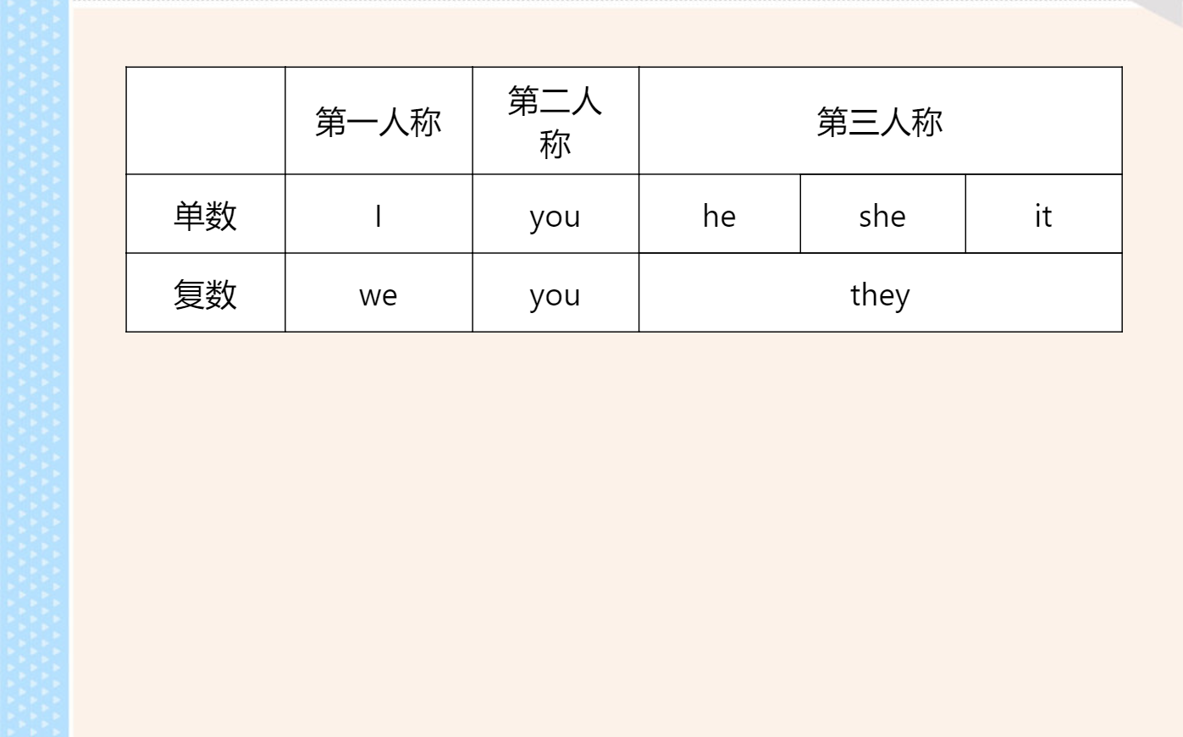  习题练习：名词变代词  - 人称代词和be动词的连用：  老师：不同的人称代词连接不通过的be动词。我们先来看我，你，他她它，分别是跟什么be动词。两个学生进行pk。  老师：那么我的复数是？学生：we  老师：we的be动词用？学生：are。  （you，they同样的导出方式）  （主格） I we you they he she it  be动词 am are is  缩略形式 I’m we’re you’re they’re he’s she’s it’s  直接操练be动词使用。  习题练习：有句型转换，代词选用，be动词使用  - 人称代词的顺序  老师：我们刚才说了人称代词分几种？学生抢答：三种，第一、第二、第三人称。  老师：ok，那么三种人称放在一起的时候，就要有一定的顺序。（找学生读句子并总结顺序）  老师：please read this sentence and tell me the rule  学生：第二人称在前，第三人称第二，第一人称最后。  学生：he 在前，she 在后  老师：yes，一般情况下，人称代词的顺序是二三一，所以she，he， it 放在哪里？  学生：中间。  老师ok，he 和she 哪个在前？ 学生：he 在前（读句子，自己总结）  老师：ok，next one。  学生：I 在前（读句子，总结）  老师：没错，为什么第一人称在前了呢？因为是承认错误，所以我们要勇于担当，冲在前面。第二人称放在后，那么第三人称呢？放在最后，就是一二三的顺序。  复数代词  学生：分别是we you they ，一二三的顺序（读句子，总结）  老师：是的，所以我们来总结一下，当人称是单数的时候，顺序通常是？  学生：二三一  老师：当人称是复数的时候？  学生：一二三  老师：强调责任和认错，要把谁放在前面？  学生 ：I  - 单数句变复数句  习题形式操练：学生读题和变复数  老师引导：this 变为？ 学生：those  老师：is 变成？学生：are  老师：形物代变不变？学生：不用变  老师：名词怎么变？学生：变复数。  引出顺口溜。跟读。  习题练习
 | Step VI  Listening | Next, let’s listen to the tape and practice listening.  First. Look at the questions.  听力题型（1听句子，选择最佳答案）（2听对话，选择最佳答案）  We’d better master the skills first. Then do the exercises.  第一个题操作方式如下：  - 审题，迅速浏览选项，猜语境。  - 听听力，做题  - 学生PK说答案  老师：choose one student to read the question.  Then listen to it. Check the answers at last.  听力原文：重点单词解读意思  第二题操作方式如下：  - 读题+圈出关键词  - 听听力，做题  - 校对答案  老师：choose one student to read the question and circle the key words. Then listen to it. Choose two ss to say the answers at last.  听力原文  老师：Let's read the text of listening and review how to do the listening exercises
 | Step VII  总结 | Summary  老师：that’s all for the new lesson. Do you still remember them.  Look at Chinese， can you say them in English?  本课重点单词  1.家庭成员  Family，father，mother，dad，mom，parent，son，daughter，brother，sister，grandfather，grandmother，grandpa，grandma，grandparent，uncle，aunt，cousin  2.人称代词  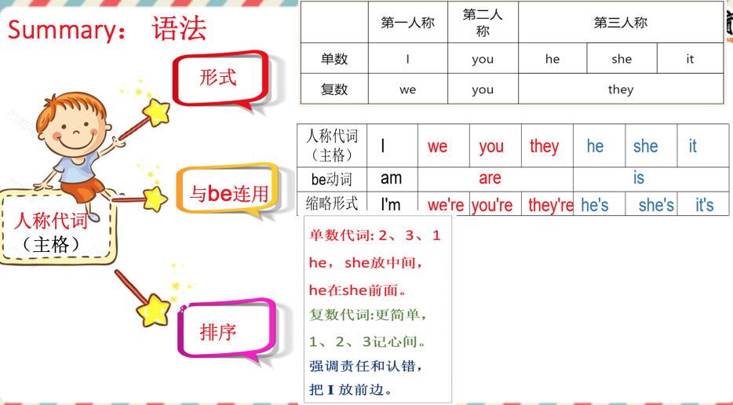  本周作业：  线上App端（第3讲课前预习，自我巩固，口语练习，专题课大于5分钟）  线下：微信教学  背单词+课文+整理笔记

